Sujets L des épreuves Enseignement Scientifique
Session 2008 - Liban
Durée de l'épreuve : 1 h 30
Coefficient : 2

L'usage de la calculatrice est strictement interdit.
Le candidat doit traiter la Partie I et la partie II

THEME OBLIGATOIRE
Partie I : REPRÉSENTATION VISUELLE DU MONDE (13 points)

L'œil et la vision

Document 1 : La structure de l'œil

Le système optique de l'œil, pour bien fonctionner, doit avoir une forme et une puissance adéquates, mais il doit aussi évidemment laisser passer la lumière [...]. La cornée, l'humeur aqueuse, le cristallin et le vitré sont donc tous, dans un œil normal, parfaitement transparents. Une opacification d'une de ces parties, taies cornéennes (tâches blanches opaques), opacification du cristallin, "flotteurs" opaques dans le vitré, peut cependant toujours se produire et se traduire par des troubles plus ou moins importants de la vision.
La cataracte est l'opacification du cristallin. Elle survient le plus souvent chez les personnes âgées. Peu importante et survenant à un âge avancé, elle est parfois simplement ignorée car elle n'entraîne pas de problème important. Lors d'une cataracte plus importante, on traite la partie opacifiée du cristallin. Dans le pire des cas, une cataracte congénitale ou très avancée peut se traiter en enlevant carrément le cristallin opacifié, qui peut être remplacé par un implant constitué par une "simple" lentille de même vergence que le cristallin.

D'après le site internet : http://www.snv.jussieu.fr/vie/bib/dos-doc/1documents.htm - juin 2007

Question 1 (SVT) (2 points)
Restituer des connaissances

Expliquer pourquoi une opacification des milieux transparents de l'œil peut se traduire par des troubles de la vision.

Question 2 (Physique - Chimie) (3 points)
Restituer des connaissances

La vergence de la lentille de remplacement, citée dans le document 1, peut avoir une vergence C égale à + 50δ.
2.1. Nommer l'unité de vergence dont le symbole est δ.
2.2. Nommer le type de lentille correspondant à la lentille de remplacement. Expliquer le choix.
2.3. Citer une autre méthode permettant de reconnaître le type de lentille correspondant à la lentille de remplacement.
2.4. Donner le schéma de représentation de la lentille de remplacement.
2.5. La relation donnant la distance focale f d'une lentille est 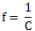. Calculer la distance focale de la lentille de remplacement.
2.6. On dispose de deux lentilles A et B dont les formes géométriques sont représentées ci-dessous. Laquelle est la lentille de remplacement ?

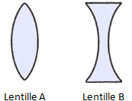

Document 2 : Le rôle de la rétine

Le diabète sucré est une affection chronique qui peut conduire [...] à des lésions affectant plusieurs appareils ou systèmes, en particulier les vaisseaux et les nerfs. [...]. Des données récentes révèlent qu'il y a environ 150 millions de diabétiques dans le monde et que leur nombre pourrait bien doubler d'ici 2025. [...]
Complications du diabète sucré : la rétinopathie diabétique est la principale cause de cécité et de troubles visuels. Le diabète sucré provoque, au niveau des capillaires de la rétine, des lésions qui entraînent une baisse de l'acuité visuelle. Des observations, répétées d'une étude à l'autre, conduisent à penser que, après un diabète de 15 ans, environ 2% des malades perdent la vue et environ 10% sont affectés d'un grave handicap visuel. La baisse de l'acuité visuelle attribuable à certains types de glaucome et de cataracte pourrait également être plus fréquente chez les diabétiques.

D'après le site de l'OMS Aide-mémoire N°138, révisé avril 2002 ; le 29 juin 2007

Question 3 (SVT) (2 points)
Mettre en relation des informations et des connaissances pour expliquer.

3.1. Rappeler le rôle fondamental de la rétine dans la fonction visuelle.
3.2. Expliquer alors pourquoi un individu atteint de diabète peut devenir aveugle.

Document 3 : Nature du message sensoriel visuel

Il est possible d'observer l'activité des photorécepteurs de la rétine suite à un stimulus lumineux (bref flash lumineux). Une électrode est placée dans la rétine, permettant d'avoir accès à l'activité des photorécepteurs.
Le document 3a présente l'activité d'un photorécepteur lors d'une stimulation lumineuse de la rétine. La flèche verticale indique le moment où l'on envoie vers la rétine un bref flash lumineux. Le document 3b présente l'activité de ce même photorécepteur lorsqu'il n'est pas stimulé.
D'après Pour la Science. Juin 1987
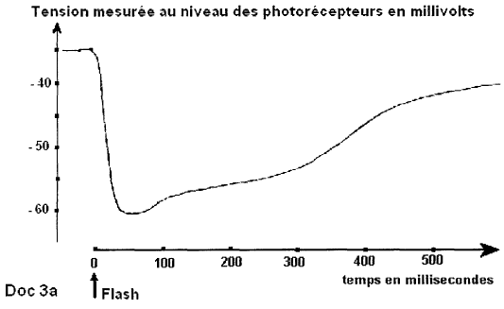
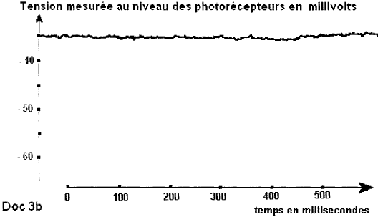

Question 4 (SVT) (2 points)
Saisir des informations et utiliser des connaissances pour expliquer.

4.1. Décrire les conséquences du stimulus lumineux sur l'activité des photorécepteurs.
4.2. Argumenter le fait que le message transmis au cerveau n'est pas de nature lumineuse, c'est à dire que ce n'est pas une image qui arrive au cerveau.

Document 4 : Communication entre neurones

Avant d'aller plus loin, je veux, à propos de cette sensation de fraîcheur dont je parlais plus haut, raconter encore une anecdote qui servira à montrer jusqu'à quel point les effets, même purement physiques, peuvent varier suivant les individus. Cette fois, c'est un littérateur qui parle, [...]
"J'avais, me dit celui-ci, pris une dose modéré d'extraits gras¹, [...]. Je me promettais donc une soirée tranquille et sans soucis. Malheureusement le hasard me contraignit à accompagner quelqu'un au spectacle, j'étais à peine entré dans ma loge que mes yeux avaient été frappés d'une impression de ténèbres qui me parait avoir quelque parenté avec l'idée de froid. Il se peut bien que ces deux idées se soient prêtées réciproquement de la force. Vous savez que le haschisch² invoque toujours des magnificences de lumière, [...]. Il parait que ce misérable lustre répandait une lumière bien insuffisante pour cette soif insatiable de clarté ; je crus entrer, comme je vous l'ai dit, dans un monde de ténèbres, qui d'ailleurs s'épaissirent graduellement pendant que je rêvais nuit polaire et hiver éternel. Quant à la scène (c'était une scène consacrée au genre comique), elle était lumineuse, infiniment petite et située loin, très loin, comme au bout d'un immense stéréoscope. Je ne vous dirai pas que j'écoutais les comédiens, vous savez que cela est impossible ; de temps en temps ma pensée accrochait au passage un lambeau de phrase, et, semblable à une danseuse habile, elle s'en servait comme d'un tremplin pour bondir dans des rêveries, très lointaines [...]. Les comédiens me semblaient excessivement petits et cernés d'un contour précis et soigné, [...]. Je voyais distinctement, non seulement les détails les plus minutieux de leurs ajustements, comme dessins d'étoffe, coutures, boutons, etc., mais encore la ligne de séparation du faux front d'avec le véritable, le blanc, le bleu et le rouge, et tous les moyens de grimage. Et ces lilliputiens étaient revêtus d'une clarté froide et magique, comme celle qu'une votre très nette ajouté à une peinture à l'huile.
Lorsque je pus enfin sortir de ce caveau de ténèbres glacées, et que, la fantasmagorie intérieure se dissipant, je fus rendu à moi-même, j'éprouvai une lassitude plus grande que ne m'en a jamais causé un travail tendu et forcé".
C'est en effet à cette période de l'ivresse que se manifeste une finesse nouvelle, une acuité supérieure dans tous les sens. L'odorat, la vue, l'ouïe, le toucher participent également à ce progrès. Les yeux visent l'infini. L'oreille perçoit des sons presque insaisissables au milieu du plus vaste tumulte. C'est alors que commencent les hallucinations.
Les objets extérieurs prennent lentement, successivement, des apparences singulières ; ils se déforment et se transforment. Puis, arrivent les équivoques, les méprises et les transpositions d'idées. Les sons se revêtent de couleurs, et les couleurs contiennent une musique. Cela, dira-t-on, n'a rien que de fort naturel, et tout cerveau poétique, dans son état sain et normal, conçoit facilement ces analogies. mais j'ai déjà averti le lecteur qu'il n'y avait rien de positivement surnaturel dans l'ivresse du haschisch ; seulement, ces analogies revêtent alors une vivacité inaccoutumée ; elles pénètrent, elles envahissent, elles accablent l'esprit de leur caractère despotique.

Charles Baudelaire - Les paradis artificiels - Le poème du haschisch - Extraits
1 : Extraits gras = résine de cannabis
2 : Haschisch = cannabis

Question 5 (SVT) (4 points)
Saisir des informations, utiliser des connaissances pour expliquer

5.1. Au travers de l'étude du récit de Baudelaire, montrer que la consommation de cannabis peut modifier la fonction visuelle.
5.2. Utiliser ces informations pour montrer le danger représenté par la consommation de cannabis dans certaines activités de la vie quotidienne.
5.3. Expliquer comment une drogue comme le cannabis peut modifier la fonction visuelle.
Les différentes aires du cortex visuel échangent en permanence des informations qui permettent une perception visuelle globale des objets.
5.4. Relever les informations du texte qui permettent d'avancer l'hypothèse suivante : "Les échanges d'informations concernent également des aires corticales sensitives mises en jeu dans d'autres fonctions sensorielles que celle de la vision".

THEME AU CHOIX
Partie II : ENJEUX PLANÉTAIRES ÉNERGÉTIQUES (7points) - Physique - Chimie

La radioactivité

Document 1 : La centrale nucléaire
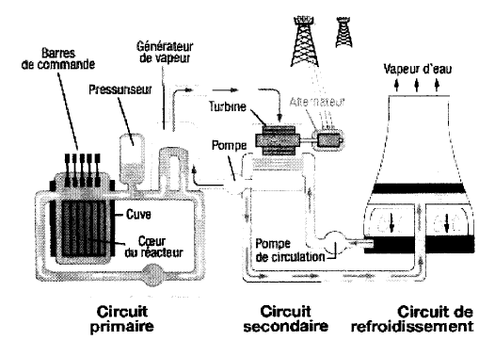

Les réacteurs nucléaires utilisent la fission nucléaire pour produire de la chaleur [...]. Les pastilles d'uranium enrichi sont empilées dans des gaines métalliques étanches et placées dans une cuve en acier remplie d'eau. C'est cet assemblage qui constitue le cœur du réacteur, dans lequel se produit la réaction nucléaire. Celle-ci chauffe l'eau de la cuve [...]. L'eau du circuit primaire transmet sa chaleur à un autre circuit fermé, par l'intermédiaire d'un générateur de vapeur. La vapeur fait tourner une turbine, qui elle-même entraîne un alternateur produisant de l'électricité. La vapeur est ensuite refroidie, retransformée en eau et renvoyée vers le générateur de vapeur pour un nouveau cycle. Pour que le système fonctionne en continu, il faut assurer son refroidissement. C'est le but du troisième circuit, qui n'intervient pas du tout dans la production électrique. Il sert à condenser la vapeur du circuit secondaire sortant de la turbine, grâce à un condenseur. Le condenseur prélève de l'eau froide au milieu extérieur : rivière ou mer. [...]. Pour éviter de trop réchauffer l'eau de la rivière, on utilise des tours de refroidissement : c'est la fonction des immenses cheminées des centrales, dont la fumée blanche n'est rien d'autre que de la vapeur d'eau. L'eau chaude provenant du condenseur est refroidie par le courant d'air qui monte dans la tour.

Extrait du site http://www.journaledunet.com/science/ le 14/06/2007

Question 1 (Physique - Chimie) (1 point)
Saisir des informations – Raisonner

En utilisant le texte du document 1, répondre aux questions suivantes :
1.1. Citer la source d'énergie utilisée dans les réacteurs nucléaires.
1.2. Indiquer le rôle de la vapeur d'eau.
1.3. Nommer les deux formes d'énergie mises en jeu lors de la conversion d'énergie effectuée par l'alternateur.

Question 2 (Physique - Chimie) (3 points)
Restituer ses connaissances

Les réacteurs nucléaires utilisent de l'uranium 235. Au cours de la réaction nucléaire, il y a formation de nombreux nucléides, dont l'iode radioactif 131 et l'iode radioactif 129. Leur représentations symboliques sont respectivement et .
2.1. Nommer la réaction nucléaire qui a lieu dans le réacteur.
2.2. Nommer les particules constituant le noyau d'un atome.
2.3. Déduire la composition du noyau de l'iode 131 à partir de sa représentation symbolique .
2.4. Comment peut-on qualifier l'iode 131 et l'iode 129 ?
2.5. L'iode naturel 127 est stable alors que l'iode 131 est radioactif. A quoi est due la différence de stabilité entre les deux nucléides ?

Document 2 :
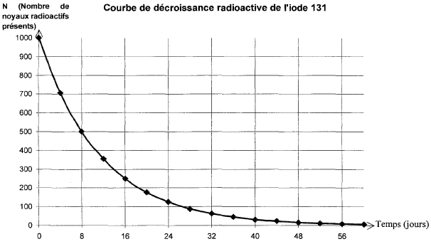

Question 3 (Physique - Chimie) (1 point)
Restituer ses connaissances

On considère un échantillon d'iode 131 contenant initialement 1000 noyaux radioactifs. En utilisant le document 2, répondre aux questions suivantes :
3.1. Au bout de combien de temps reste-t-il 250 noyaux radioactifs d'iode 131 ?
3.2. Déterminer la période radioactive de l'iode 131.

Document 3 : Les déchets nucléaires

Les déchets radioactifs sont classés selon deux critères : leur niveau d'activité, c'est à dire la quantité de rayonnement émis, et leur période radioactive, qui permet de définir la durée de leur nuisance potentielle. On distingue les déchets à vie courte des déchets à vie longue, selon que la période des éléments radioactifs qu'ils contiennent est inférieure ou supérieure à 30 ans.

Extrait du site http://www.andra.fr/ le 14/06/2007

Question 4 (Physique - Chimie) (0,5 point)
Saisir des informations

La période radioactive de l'iode 129 est de 15,7 millions d'années et celle de l'iode 131 de quelques jours. En utilisant le document 3, expliquer pourquoi l'iode 131 et 129 ne sont pas classés dans la même catégorie de déchets.

Document 4 : Perspectives de recherche sur les déchets à vie longue

Les déchets à vie longue, de haute activité, sont coulés dans du bitume ou du verre. En France, leur devenir fait l'objet d'une loi votée en 1991. L'une des options envisagées est le stockage en formation géologique profonde. Elle sera étudiée grâce à la réalisation de deux laboratoires souterrains. Les autres options sont leur transformation, en réacteur nucléaire, en déchets radioactifs à vie plus courte, mais également l'étude des procédés de conditionnement et l'entreposage de longue durée en surface ou en subsurface (à quelques dizaine de mètres sous terre). En attendant une décision finale, ils sont entreposés en surface à La Hague et à Marcoule.
Extrait du site http://www.cea.fr/ le 01/10/2007

Question 5 (Physique - Chimie) (0,5 point)
Saisir des informations – Raisonner

5.1. Citer un inconvénient du stockage des déchets à longue vie.
5.2. En utilisant le document 4, citer une alternative au stockage envisagée dans les laboratoires de recherche.

Document 5 : La radioprotection

La radioprotection est un ensemble de mesures destinées à assurer la protection sanitaire de la population et des travailleurs. Trois règles de protection contre toutes les sources de rayonnements (alpha , béta , gamma ) sont : s'éloigner de la source de rayonnements, car leur intensité diminue avec la distance ; mettre un ou plusieurs écrans entre la source de rayonnements et les personnes [...]; diminuer au maximum la durée de l'exposition aux rayonnements
Extrait du site http://www.cea.fr/ le 14/062007
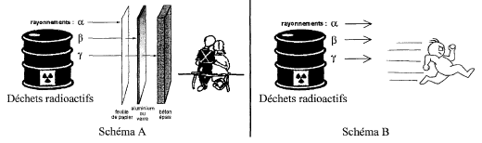
Images extraites des sites http://www.enerzine.com, http://radioactivite2.free.fr, http://www.discip.ac-caen.fr le 29/06/2007

Question 6 (Physique - Chimie) (1 point)
Saisir des informations – Raisonner

6.1. Citer les extraits du document 5 illustrés par les schémas A et B.
6.2. D'après le document 5, peut-on se protéger du rayonnement avec une feuille de papier ?

